Склифасовский Денис
Лабораторная работа №6
Деревья, хеш-таблицы

Цель работы: построить дерево, вывести его на экран в виде дерева, реализовать основные операции работы с деревом: обход дерева, включение, исключение и поиск узлов, сбалансировать дерево, сравнить эффективность алгоритмов сортировки и поиска в зависимости от высоты деревьев и степени их ветвления; построить хеш-таблицу и вывести ее на экран, устранить коллизии, если они достигли указанного предела, выбрав другую хеш функцию и реструктуризировав таблицу; сравнить эффективность поиска в сбалансированных деревьях, в двоичных деревьях поиска (ДДП) и в хеш-таблицах. Сравнить эффективность реструктуризации таблицы для устранения коллизий с эффективностью поиска в исходной таблице.

Условие задачи:
В текстовом файле содержатся целые числа. Построить ДДП из чисел файла. Вывести его на экран в виде дерева. Сбалансировать полученное дерево и вывести его на экран. Построить хеш-таблицу из чисел файла. Использовать метод цепочек для устранения коллизий. Осуществить поиск введенного целого числа в ДДП, в сбалансированном дереве, в хеш-таблице и в файле. Сравнить время поиска, объем памяти и количество сравнений при использовании различных (4-х) структур данных. Если количество сравнений в хеш-таблице больше указанного (вводить), то произвести реструктуризацию таблицы, выбрав другую функцию.

Входные данные:
Текстовый файл с данными.

Выходные данные:
Вывод в консоль обычного дерева/сбалансированного дерева, созданную хеш-таблицу.

Функция программы:
Загрузка обычного/сбалансированного дерева, хеш-таблицы из файла. Удаление элементов их этих структур.
Обращение к программе осуществляется через консоль.

Аварийные ситуации:
Отсутствие файлов с данными, ошибки выделения памяти.

Структуры данных и функции:
Подключаемые библиотеки/макросы/константы
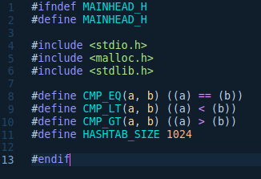

Функции для работы с файлами
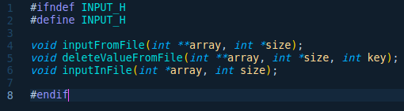

Структура для хэш-таблицы и функции для работы с ней
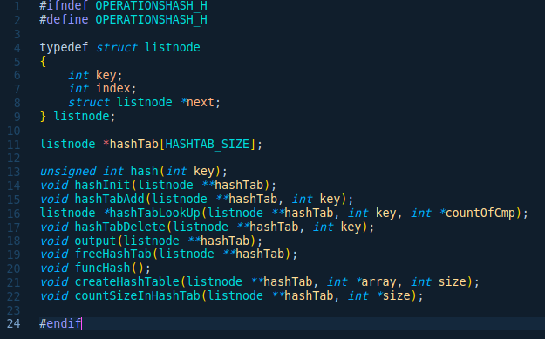
Структура для обычного дерева и функции для работы с ним
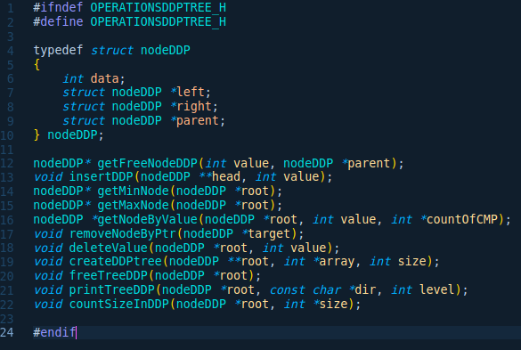

Структура для сбалансированного дерева и функции для работы с ним
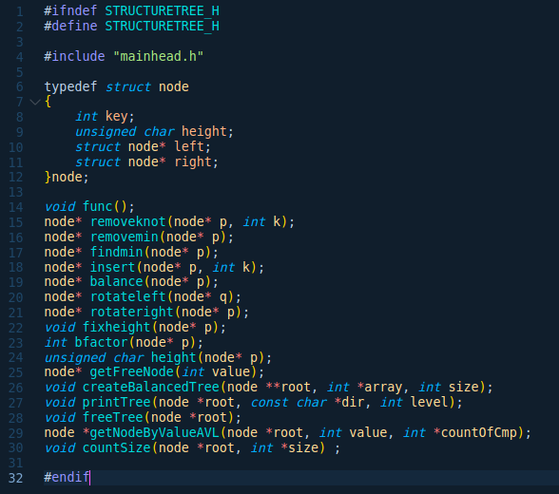
Интерфейс:
Меню программы:
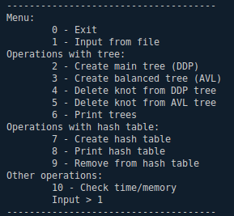

Проверка на отсутствие файла:


Вывод обычного и сбалансированного дерева:
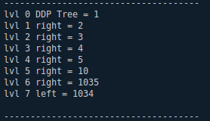
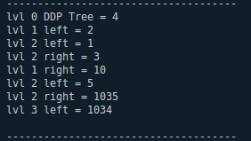

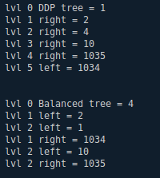
Удаляем числа 5, 3

Хеш-таблица:
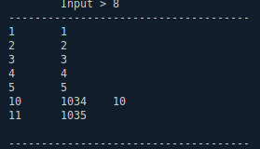

Удаляем число 10:
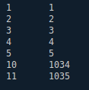

Анализ эффективности (по памяти и времени):
25 элементов (поиск числа 50)
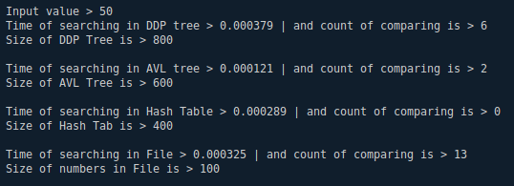

50 элементов (поиск числа 50)
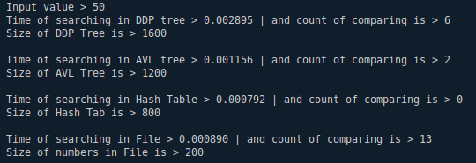

Контрольные вопросы:
1.Что такое дерево?
Дерево – нелинейная структура данных, которая используется для представления иерархических связей «один ко многим». Дерево с базовым типом Т определяется рекурсивно: это либо пустая структура (пустое дерево), либо узел типа Т с конечным числом древовидных структур того же типа – поддеревьев.
2. Как выделяется память под представление деревьев?
Выделение памяти под деревья определяется типом их представления. Это может быть таблица связей с предками (№ вершины - № родителя), или связный список сыновей. Оба представления можно реализовать как с помощью матрицы, так и с помощью списков. При динамическом представлении деревьев (когда элементы можно удалять и добавлять) целесообразнее использовать списки – т.е. выделять память под каждый элемент динамически.

3. Какие стандартные операции возможны над деревьями?
Обход, поиск, добавление и удаление элемента.
4. Что такое дерево двоичного поиска?
Дерево двоичного поиска – дерево, в котором все левые потомки «моложе» предка, а все правые – «старше». Это свойство выполняется для любого узла, включая корень.
5. Чем отличается идеально сбалансированное дерево от АВЛ дерева?
АВЛ-дерево — сбалансированное по высоте двоичное дерево поиска: для каждой его вершины высота её двух поддеревьев различается не более чем на 1.
Идеально сбалансированное: для каждой его вершины количество вершин в левом и правом поддереве различаются не более чем на 1.
6. Чем отличается поиск в АВЛ-дереве от поиска в дереве двоичного поиска?
Алгоритм поиска одинаковый.
7. Что такое хеш-таблица, каков принцип ее построения?
Массив, заполненный в порядке, определенным хеш-функцией, называется хеш-таблицей.
8. Что такое коллизии? Каковы методы их устранения.
Может возникнуть ситуация, когда разным ключам соответствует одно значение хеш-функции, то есть, когда h(K1) = h(K2), в то время как K1 ≠ K2. Такая ситуация называется коллизией. Для устранения коллизий нужно выбрать другую хеш функцию (или эту же с другими параметрами) и перегенерировать таблицу.
9. В каком случае поиск в хеш-таблицах становится неэффективен?
При большом количестве коллизий.

Вывод:
Самой оптимальной структурой по времени для поиска данных является хеш-таблица. Подобранные хорошо изначально параметры для хеш-таблицы позволяет уменьшить временные затраты на ее перегенерацию и в дальнейшем уменьшить среднее количество сравнений при поиске. Поиск в сбалансированном дереве быстрее, чем в обычном.

